Desenvolvimento de Inversor Trifásico para Aplicações em Sistemas de Geração Distribuída

- Resumo das atividades

O projeto de iniciação científica proposto tem como o objetivo o desenvolvimento de um inversor de frequência open source para uso didático nos laboratórios da Faculdade de Engenharia Elétrica e Computação. É visado um projeto capaz de admitir diferentes tipos de topologias de montagem, diferentes tipos de dispositivos (Mosfets, IGBTs) e diferentes lógicas de funcionamento, sem perda de didática e compreensão dos layouts implementados.
Para tal tarefa, foi montado um Grupo de Trabalho composto por 4 pessoas com diferentes backgrounds, além da supervisão do Prof. Dr. José Antenor Pomílio. Entre as tarefas que tenho desempenhado estão: Layout de protótipos com o software Altium, testes de desempenho e preparo do memorial descritivo do projeto.
Em um primeiro momento foi definido que o esquema de funcionamento do inversor seria como representado na Figura 1, tendo um lógica central, sistema de intertravamento, fonte principal, gate drivers, com suas respectivas fontes isoladas, além dos MOSFETs em si.

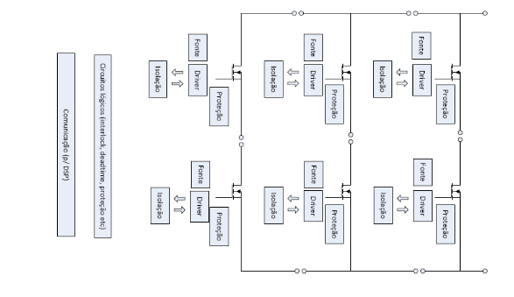
Figura 1. Proposta inicial do funcionamento do circuito

O desenvolvimento do projeto segue um modelo modular de desenvolvimento e teste, de forma que cada bloco representado na figura 1 teve seu layout a parte do todo, possibilitando o desenvolvimento de protótipos e seus testes específicos, buscando assim a redução do acúmulo de erros do projeto final mais complexo.

Como modelo inicial, tinhamos o seguinte cronograma, seguindo a tabela 1:

1. Estudo do circuito e das características dos componentes
2. Pesquisa bibliográfica sobre aspectos de “layout” em circuitos eletrônicos de potência
3. Desenvolvimento de simulações e “layout” do circuito
4. Estudos térmicos
5. Montagem do protótipo
6. Testes funcionais
7. Relatório
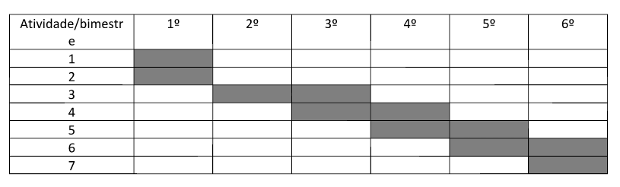
Tabela 1 . Representação das etapas do cronograma

As etapas 1, 2 estão completas, a etapa 3 foi reduzida para apenas “layout do circuito”, uma vez que as simulações não foram necessárias, sendo substituídas pela etapa 5 - montagem de protótipo - e pela etapa 6 - testes funcionais.
A etapa 4 foi analisada quanto a escolha do posicionamento do dissipador de calor e a orientação dos mosfets no layout em relação a ele.
As tarefas até o momento podem ser descritas como apresentadas na tabela 2.

Tarefa | Estado atual
Estudo do circuito e das características dos componentes | Concluído
Pesquisa bibliográfica sobre aspectos de “layout” em circuitos eletrônicos de potência | Concluído
Design e layout do circuito | Concluído parcialmente
Estudos térmicos | Concluído
Montagem do protótipo | Concluído parcialmente
Testes funcionais | Concluído parcialmente
Tabela 2. Representação do estado atual das tarefas

2.Desenvolvimento do conjunto
Os layouts de circuito apresentados são SMD a fim de proporcionar uma melhor dissipação de calor, uma vez que o dissipador será preso à parte inferior da placa final e componentes do tipo Through-hole seriam um empecilho para o paralelismo das superfícies. Uma análise mais detalhadas das etapas descritas acima segue.

2.1 Boas práticas de layout
Para o início das atividades de diagramação e layout de circuitos eletrônicos foi desenvolvido um pequeno manual de boas práticas de layout. Os pontos abordados são a necessidade da existência de um plano de terra, a separação entre circuitos analógicos e digitais, a existência de trilhas que possam se tornar antenas ou pontos de alta impedância. Mais detalhes constam no documento Check list :Boas práticas de Design.

2.2 Design, layout do circuito, protótipos e testes

2.2.1 Buck
Desenvolvimento de um circuito regulador de tensão com entrada variável de 14 a 36V e saída de 12V a fim de alimentar todo o circuito. Dimensionado para 24W e corrente de 2A de saída .
O desenvolvimento do projeto se iniciou pelo dimensionamento da alimentação principal. Um circuito Buck, com entrada variável e saída fixa de 12V. Essa tensão de saída foi posteriormente redefinida para 10 V, por motivos que serão apresentados abaixo.

2.2.2 Fonte Isolada
O desenvolvimento da fonte isolada levou certo tempo, por envolver decisões definitivas de conceito de funcionamento do todo. Partindo do ponto que ela teria potência de 1W. entrada de 12V e output de 12V e 5V isolados fizemos o primeiro diagrama, contendo circuitos limitadores de corrente e de controle de tensão a fim de estabilizar a saída, no caso de variações bruscas da corrente de saída.
Ao desenvolver o primeiro layout e testar o protótipo, foi notado a não necessidade dos circuitos limitadores de corrente e controle de tensão para as aplicações que a fonte isolada seria usada. Assim conseguimos passar do layout da figura 2 para o layout da figura 3.

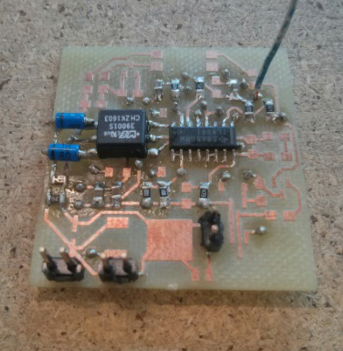 | 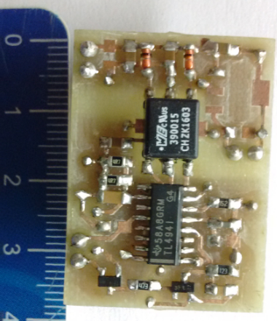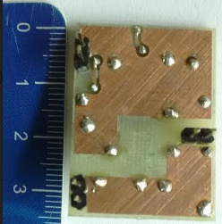
Figura 2. Primeiro protótipo da fonte isolada, com proteções contra surto de corrente e variação de tensão | Figura 3. Versão final da fonte isolada, com planos de terra bem definidos e separados

Questionamentos sobre posição de entrada e saída fizeram toda a diferença na definição do último design. Outros layouts foram sugeridos entre o primeiro e o final, contudo o posicionamento da estrada - lado esquerdo inferior figura 3 e posicionamento da saída - lado direito superior figura 3- se mostraram os mais interessantes, por possibilitar uma boa separação dos planos de terra, aumentando a confiança na isolação dos dois circuitos, além de colocar o transformador como a única conexão entre circuito isolado e não isolado.
Uma mudança crucial para a manutenção das dimensões do circuito relativamente pequena foi a mudança da alimentação da fonte e do transformador smd de 1:1 para 1:1.2.
Transformadores tem uma característica construtiva analisada como dV/dt. O circuito da fonte isolada tem o TL494 como CI principal que faz o controle de PWM do circuito, chaveando a tensão de entrada em pulsos de onda quadrada que seguem para o transformador e depois são ratificados pelos diodos de saída. A transição entre nível baixo da onda quadrada para o nível alto ocorre num espaço pequeno de tempo, que resulta na necessidade de dimensionar o dV/dt. Para valores de variação de tensão no tempo maiores que a nominal do transformador existe a possibilidade que ele sature e acabe drenando mais corrente que a fonte suporta, queimando o circuito.
Reduzindo a tensão de alimentação de 12V para 10V garantimos que o valor dV/dt fique abaixo do nominal,evitando a saturação do transformador, sendo necessário apenas a troca do transformador para um de relação de espiras 1:1.2.
Quando submetido a testes, observamos um comportamento atípico da fonte isolada em circuito a vazio. O oscilador do CI apresentava gitter como mostrado na figura 4 e a saída do transformador não apresentava um sinal de PWM como mostrado na figura 5.
Seguindo a análise, percebemos que isso só ocorria para situações a vazio pelo CI entrar em modo stand-by. Para cargas pequenas (maiores que 1k) o circuito se comporta de forma estável.
Outro ponto observado foi que a potência de 1W é a máxima possível. Para valores maiores, a tensão de saída cai para 2V.

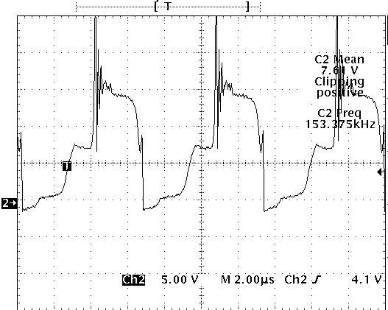 | 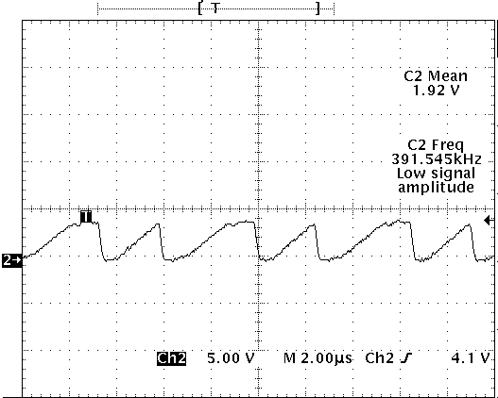
Figura 4. Representação da saída do oscilador com fonte a vazio. | Figura 5. Representação da saída do transformador com fonte a vazio.

2.2.3 Gate Driver e Proteções
O circuito de acionamento de mosfets representado na figura 6 foi feito de forma modular e conta com 3 tipos de proteção - tensão de desligamento, corrente e temperatura - sendo que muitas delas dependem de um ajuste fino dos resistores para um funcionamento ideal. Para tanto, foi desenvolvido uma planilha no excel que calcula a proteção obtida a partir dos valores de capacitores e resistores utilizados. De modo empírico é possível chegar aos valores de proteção desejados a partir da tabela.
O layout foi desenvolvido primeiramente separado da fonte isolada e posteriormente um braço do inversor foi roteado. No momento, estamos desenvolvendo testes para o protótipo de um braço.
Como é possível ver na figura 6, o esquema possui um optoacoplador de alta velocidade, responsável por mandar e receber os sinais da/para lógica central. A placa com uma fase está na figura 7.
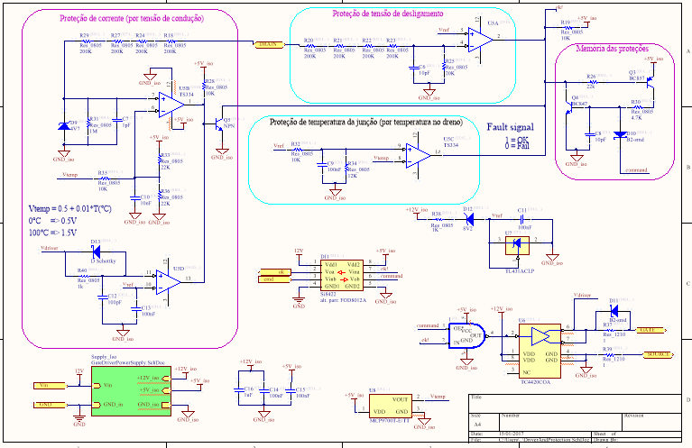
Figura 6. Representação do circuito Gate driver e proteções

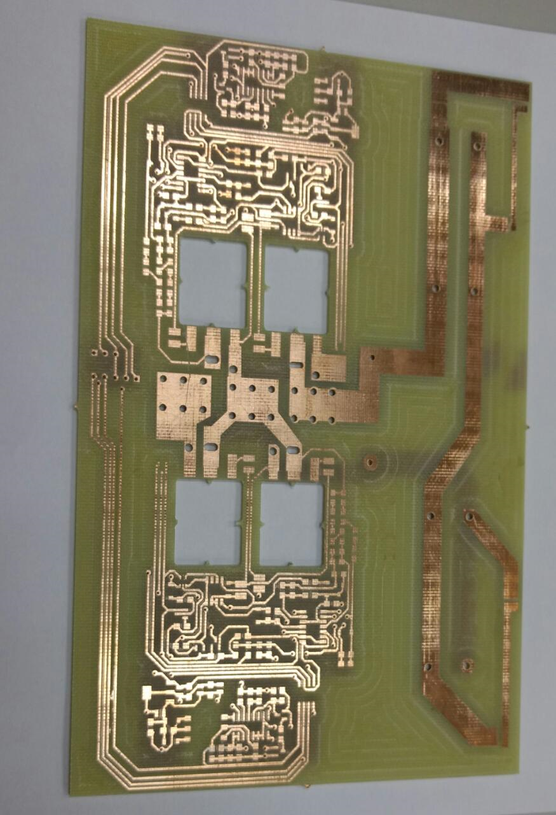
Figura 7. Protótipo de uma fase do inversor.

2.2.4 Lógica Central e Dead Time

A lógica central, figura 7, é responsável por gerenciar os possíveis erros que possam causar o mau funcionamento do inversor. O circuito de proteção atua na detecção de erros, os enviando para o circuito de lógica a fim da proteção atuar. Toda a lógica prevista é analógica, com portas lógicas e buffers. Para uma atuação mais ágil sem que o sinal de erro precise percorrer todo o caminho até a lógica central, existe um circuito de permissão junto ao gate driver que permite ou não seu acionamento, a partir dos sinais das proteções (sinal de ok! Na porta And, figura 6).
O circuito de Dead Time existe para que os mosfets do mesmo ramo não sejam ligados simultaneamente, curto-circuitando o barramento.

3. Próximos passos

Para o encerramento do projeto é necessário a finalização do roteamento do circuito de lógica e dead time e a execução do conjunto completo, para a validação do inversor como um dispositivo operante.

